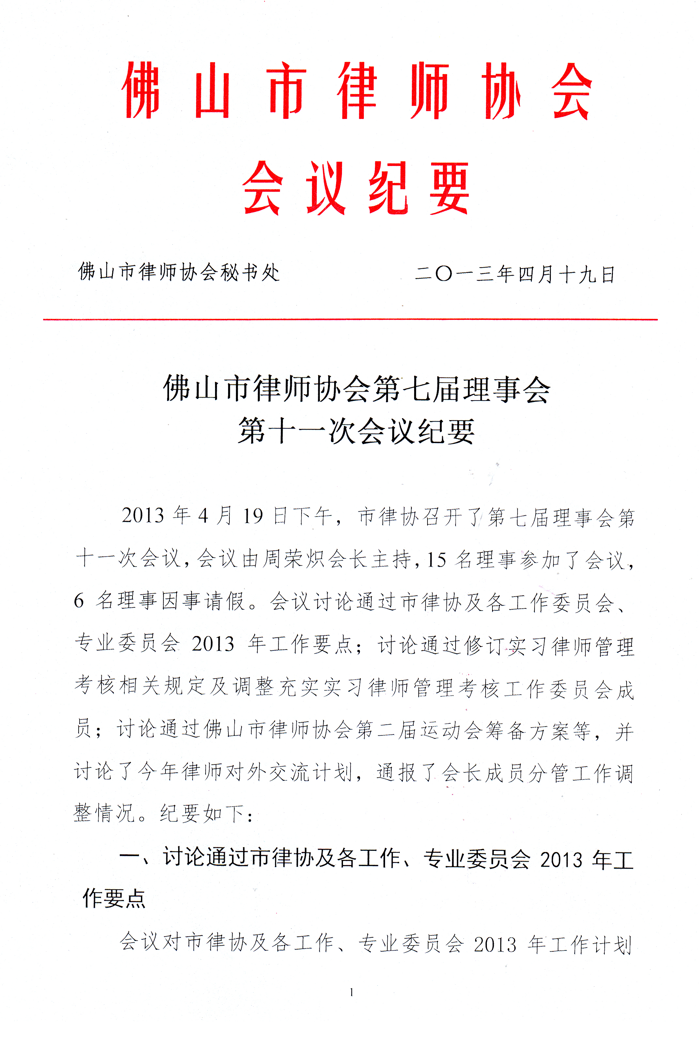
进行了统筹整合，鼓励各委员会加强合作、资源共享、多办实事。与会理事一致通过了市律协及各工作、专业委员会2013年工作要点，并要求市律协秘书处将工作要点转发至全市律师事务所，以便加强开展各项工作的透明度，让全市律师积极参与、认真监督相关工作，共同推进各项工作顺利开展。
二、讨论通过修订实习律师管理考核相关规定及调整充实了实习律师管理考核工作委员会成员
与会理事认为，市律协承担实习律师的管理和考核工作，为输送合格而优秀的人才进入律师队伍作出了不懈的努力，取得了较好效果。为继续加强和完善实习律师管理考核工作，应该在执行全国、省律协的有关规定和参考周边城市律协工作经验的基础上，结合我市实际，对实习律师管理考核的有关规定进行修订。与会理事一致同意通过了《佛山市律师协会加强申请律师执业人员管理考核工作的规定（修订稿）》和《佛山市申请律师执业人员面试考核标准指引（修订稿）》，并一致同意对实习律师管理考核工作委员会成员进行调整和充实。
三、讨论通过佛山市律师协会第二届运动会筹备方案
会议对佛山市律师协会第二届运动会筹备方案进行了讨论。与会理事认为，举办律师运动会，能集中展示我市律师行业顽强拼搏、团结奋进的精神风貌，促进全市律师健身活动的开展；上一届运动会的成功举行，已充分印证了举办律师运动会，增强律师对律协的凝聚力和向心力的作用。因此，与会理事一致同意本届继续在年内举办一次律师综合运动会，并通过了运动会筹备方案。
四、讨论今年律师对外交流活动计划
会议对今年我会组织律师对外交流活动进行了认真讨论。与会理事认为，自上届以来，先后组织全市律师所赴香港、澳门、湖南、成都等地学习交流，拓展了律师工作视野，得到了律师的普遍认同，好的传统和做法应继续保持，市律协今年宜继续组织全市律师所开展一次对外交流活动，学习国内同行的先进经验，加强律师间的沟通和联系。会议还决定，本项工作由秘书处在年度预算内提出具体计划，并委托会长办公会议通过后执行。
五、通报了会长成员分管工作调整情况
会议通报了会长成员分管工作调整情况。因考虑实际工作需要，周荣炽会长不再分管实习律师考核工作委员会及房地产法律专业委员会，改由吴兴印副会长分管实习律师考核工作委员会，何万龙副会长分管房地产法律专业委员会。

出席： 周荣炽 曹建宇 吴兴印 何万龙 叶夏明 张晓峰
陈达成 刘晓晖 李国荣 胡玉明 杨小菁 曾庆鹏
杜圣操 孙胜华 欧阳锦添
请假 ：吴 青 邓敏姿 叶剑军 余远辉 程少云 涂建军
列席： 易新华 张 驰 陈 壮 陈丹霞
送：省律协，市司法局，各区司法局，市局政治处、办公室、律公科，刘坚明局长，易新华副局长，市律协会长、副会长，理事会成员，党委委员
佛山市律师协会秘书处 2013年4月19日印
（共印40份）

